Uvod
Provedba Zakona o provedbi ovrhe na novčanim sredstvima (NN 91/10 i 112/12, dalje u tekstu: Zakon), predstavlja iznimno važan i sveobuhvatan projekt kojim je od 1. siječnja 2011. godine promijenjen način provođenja ovrhe, a kojemu su glavni ciljevi uređenje odnosa između dužnika i vjerovnika, povećanje učinkovitosti naplate potraživanja i zaštita vjerovnika. Ovrha na novčanim sredstvima građana provodi se temeljem osnova za plaćanje (ovršne odluke i nagodbe domaćega suda ili upravnoga tijela) i zahtjeva ovrhovoditelja za izravnu naplatu novčane tražbine. Kao i poslovni subjekti, i određeni broj građana u Republici Hrvatskoj, zbog nedostatka novčanih sredstava na računima, ima problema u podmirivanju dospjelih obveza.
S obzirom da su Zakonom navedena primanja koja su izuzeta od ovrhe, u uvjetima ovrhe ovršenik je dužan Financijskoj agenciji (dalje: Fini) dostaviti obavijest za svako primanje, naknadu koji su izuzeti od ovrhe. Po primitku obavijesti od ovršenika, Fina je dužna o ovršeniku i vrsti tražbine za koju je ovrha propisana obavijestiti uplatitelja primanja/naknade, a radi uskrate uplate primanja izuzetoga od ovrhe na ovršenikov račun. Ovršenik otvara poseban račun na kojega se uplaćuju izuzeta primanja dok su sredstva na svim ostalim računima predmetom ovrhe. Od ovrhe je izuzet iznos od 2/3 prosječne neto plaće u Republici Hrvatskoj, a ako je plaća manja od prosječne izuzet je iznos u visini 3/4 plaće ovršenika, ali ne više od 2/3 prosječne neto plaće u Republici Hrvatskoj.
Kao jedna od mjera rješavanja problema blokiranih računa građana u dugotrajnoj blokadi donesen je Zakon o otpisu dugova fizičkim osobama (NN 62/18) koji je stupio na snagu 21. srpnja 2018. godine. Fina je sukladno navedenom Zakonu izvršila odgovarajuće postupke prestanka postupanja po osnovama za plaćanje za ovršenike i tražbine koji ispunjavaju zakonske uvjete.
Unatoč prednostima prethodnog Zakona o provedbi ovrhe na novčanim sredstvima koji je osigurao učinkovitu, jednostavnu i sveobuhvatnu ovrhu na novčanim sredstvima, dosadašnja praksa ukazala je potrebnim implementirati određene dopune odnosno usklađenja, a kako bi se otklonile nedoumice u postupanju. Najvažnije novosti u postupku provedbe ovrhe na novčanim sredstvima koje su sadržane u novom Zakonu, objavljene su na WEB stranici Fine. Sukladno odredbi čl. 33. st. 1. novog Zakona o provedbi ovrhe na novčanim sredstvima (NN 68/18), koji je stupio na snagu 4. kolovoza 2018. godine, automatizmom se prestala provoditi ovrha po osnovama za plaćanje koje su bile evidentirane u Očevidniku redoslijeda osnova za plaćanje na teret ovršenika fizičke osobe, a koje se nisu naplatile u cijelosti u roku od 3 godine od datuma primitka u Finu i po kojima nije bilo nikakvih naplata posljednjih šest mjeseci. Po toj se osnovi djelomično ili u cijelosti prestala provoditi ovrha po osnovama za plaćanje za 225.322 ovršenika.
- KRETANJE BROJA BLOKIRANIH GRAĐANA I IZNOS DUGA - od 30. 9. 2016. do 30. 9. 2019. g.
Prema podacima koje je obradila Fina, zbog neizvršenih osnova za plaćanje, 30. rujna 2019. godine u blokadi je bilo 242.827 građana. Dug građana iz osnova iznosio je 16,8 milijardi kuna. Zadnji dan u rujnu 2018. godine, bila su blokirana 274.123 građana, čiji je dug iznosio 18,7 milijardi kuna, godinu dana ranije, u rujnu 2017. godine blokirana su bila 320.383 građana s dugom od 42,4 milijarde kuna, dok je 30. rujna 2016. godine u blokadi bilo 328.635 građana, a dug je iznosio 40,4 milijarde kuna.
Tablica 1. Broj blokiranih građana i iznos njihova duga u razdoblju od 30. 9. 2016. do 30. 9. 2019. godine
Stanje neizvršenih osnova za plaćanje | UKUPNO |  |  |  | Dugotrajne blokade
Stanje neizvršenih osnova za plaćanje | Broj blokiranih građana | Pad ili rast broja blokiranih u odnosu na prethodno stanje | Iznos duga iz osnova | Pad ili rast duga u odnosu na prethodno stanje | Broj blokiranih građana* | Iznos duga iz osnova | Udio duga u ukupnom dugu građana
30. 9. 2016. | 328.635 | ↑ | 40,42 | ↑ | 271.020 | 38,43 | 95,1%
30. 9. 2017. | 320.383 | ↓ | 42,38 | ↑ | 273.454 | 41,20 | 97,2%
30. 9. 2018. | 274.123 | ↓ | 18,73 | ↓ | 233.365 | 17,43 | 93,1%
30. 9. 2019. | 242.827 | ↓ | 16,76 | ↓ | 193.975 | 15,14 | 90,3%
Izvor: Financijska agencija - Očevidnik redoslijeda osnova za plaćanje
- DUG GRAĐANA PROMATRAN PO VJEROVNICIMA – stanje 31. 12. 2018. i 30. 9. 2019. godine
Udio duga građana prema bankama kao vjerovnicima, 30. rujna 2019. godine u ukupnom dugu bio je 33,7%, a prema svim financijskim institucijama udio duga je 38,4%. Prema visini duga slijedi dugovanje prema središnjoj državi s udjelom od 16,8%, građanima kao vjerovnicima s udjelom od 4,1%, osiguravajućim društvima i tvrtkama u području djelatnosti J – Informacije i komunikacije s udjelom od 3,1% s tim da se veći dio toga duga odnosi na telekomunikacijske tvrtke, jedinicama lokalne uprave i samouprave s udjelom od 1,9% te tvrtkama u području djelatnosti E – Opskrba vodom; uklanjanje otpadnih voda, gosp. otpadom te djelatnosti sanacije okoliša s udjelom od 1,1%.
Tablica 2. Dug građana segmentiran po vjerovnicima (skup) – stanje 30. 9. 2019.
Stanje na dan | Vrsta (skup) vjerovnika | Iznos duga | Udio u %
30. 9. 2019. | Banke, kreditne unije, ŠKZ i štedionice | 5.650.632.208 | 33,7
30. 9. 2019. | Leasing i factoring društva | 138.831.020 | 0,8
30. 9. 2019. | Osiguravajuća društva | 513.904.700 | 3,1
30. 9. 2019. | Tvrtke - kartično poslovanje | 131.793.908 | 0,8
Ukupan dug prema FINANCIJSKOM SEKTORU |  | 6.435.161.836 | 38,4
30. 9. 2019. | Središnja država | 2.824.183.220 | 16,8
30. 9. 2019. | Županije, gradovi/općine (JLP(R)S) | 317.192.837 | 1,9
Ukupan dug prema SREDIŠNJOJ DRŽAVI i JLP(R)S |  | 3.141.376.057 | 18,7
30. 9. 2019. | Tvrtke u području djelatnosti D - Opskrba električ. energijom, plinom, parom i klimatizacija | 97.695.638 | 0,6
30. 9. 2019. | Tvrtke u području djelatnosti E - Opskrba vodom; uklanjanje otpadnih voda, gosp. otpadom te djelatnosti sanacije okoliša | 177.903.879 | 1,1
30. 9. 2019. | Tvrtke u području djelatnosti J - Informacije i komunikacije | 512.315.791 | 3,1
30. 9. 2019. | Tvrtke u području djelatnosti J - Informacije i komunikacije – od toga telekomunikacijske tvrtke (usluge) | 334.064.226 | 2,0
30. 9. 2019. | Tvrtke u području djelatnosti L - poslovanje nekretninama | 143.018.178 | 0,9
30. 9. 2019. | GRAĐANIMA kao vjerovnicima | 695.161.230 | 4,1
30. 9. 2019. | Svi ostali vjerovnici (tvrtke i obrti u preostalim područjima djelat. i dr.) | 5.561.362.056 | 33,2
SVEUKUPAN iznos duga (dospjelih nepodmirenih obveza) GRAĐANA |  | 16.763.994.666 | 100,0
Izvor: Financijska agencija - Očevidnik redoslijeda osnova za plaćanje
U usporedbi sa stanjem krajem 2018. godine, iznos blokade smanjen je u svim kategorijama, osim prema središnjoj državi i jedinicama lokalne uprave i samouprave te tvrtkama u području djelatnosti L – poslovanje nekretninama. Udio duga građana prema bankama kao vjerovnicima, 30. rujna 2018. godine, u ukupnom dugu bio je 34,8%, 31. prosinca 2018. g. 33,6%, a 30. lipnja 2019. godine 33,2%.
Tablica 3. Dug građana segmentiran po vjerovnicima (skup) – stanje 31. 12. 2018.
Stanje na dan | Vrsta (skup) vjerovnika | Iznos duga | Udio u %
31. 12. 2018. | Banke, kreditne unije, ŠKZ i štedionice | 5.915.136.303 | 33,6
31. 12. 2018. | Leasing i factoring društva | 205.371.947 | 1,2
31. 12. 2018. | Osiguravajuća društva | 539.195.705 | 3,1
31. 12. 2018. | Tvrtke - kartično poslovanje | 165.705.819 | 0,9
Ukupan dug prema FINANCIJSKOM SEKTORU |  | 6.825.409.773 | 38,7
31. 12. 2018. | Središnja država | 2.618.571.016 | 14,9
31. 12. 2018. | Županije, gradovi/općine (JLP(R)S) | 302.630.749 | 1,7
Ukupan dug prema SREDIŠNJOJ DRŽAVI i JLP(R)S |  | 2.921.201.764 | 16,6
31. 12. 2018. | Tvrtke u području djelatnosti D - Opskrba električ. energijom, plinom, parom i klimatizacija | 100.353.003 | 0,6
31. 12. 2018. | Tvrtke u području djelatnosti E - Opskrba vodom; uklanjanje otpadnih voda, gosp. otpadom te djelatnosti sanacije okoliša | 188.756.377 | 1,1
31. 12. 2018. | Tvrtke u području djelatnosti J - Informacije i komunikacije | 632.921.885 | 3,6
31. 12. 2018. | Tvrtke u području djelatnosti J - Informacije i komunikacije – od toga telekomunikacijske tvrtke (usluge) | 444.741.580 | 2,5
31. 12. 2018. | Tvrtke u području djelatnosti L - poslovanje nekretninama | 139.339.168 | 0,8
31. 12. 2018. | GRAĐANIMA kao vjerovnicima | 1.014.927.821 | 5,8
31. 12. 2018. | Svi ostali vjerovnici (tvrtke i obrti u preostalim područjima djelat. i dr.) | 5.795.628.679 | 32,9
SVEUKUPAN iznos duga (dospjelih nepodmirenih obveza) GRAĐANA |  | 17.618.538.471 | 100,0
Izvor: Financijska agencija - Očevidnik redoslijeda osnova za plaćanje
- DUG GRAĐANA PREMA IZNOSU DUGA – stanje 31. 12. 2018. i 30. 9. 2019. godine
Iz analize duga građana prema iznosu duga, po segmentima, vidno je da je najviše građana čiji je dug s osnove neizvršenih osnova za plaćanje jednak ili manji od 10.000 kuna. Tih je građana 30. rujna 2019. godine bilo 108.851.
Tablica 4. Struktura građana prema visini duga – stanje 30. 9. 2019. godine
Visina duga građana prema svim vjerovnicima | Broj građana | Ukupni dug | Dug prema bankama, KU, ŠKZ i štedion. | Dug prema središnjoj državi i JLP(R)S | Dug prema građanima kao vjerovnicima | Dug prema tvrtkama u područ. djel. J
≤ 10.000 kn | 108.851 | 415.481.162 | 35.383.250 | 96.841.575 | 1.473.772 | 115.657.867
> 10.000 ≤ 25.000 | 48.234 | 784.390.002 | 78.625.770 | 179.502.598 | 8.951.205 | 139.768.572
> 25.000 ≤ 50.000 | 33.131 | 1.183.417.332 | 163.950.386 | 243.281.450 | 31.921.255 | 107.204.340
> 50.000 ≤ 100.000 | 25.131 | 1.782.500.481 | 402.958.081 | 288.008.315 | 113.417.548 | 66.634.458
> 10.000 ≤ 100.000 | 106.496 | 3.750.307.815 | 645.534.237 | 710.792.363 | 154.290.008 | 313.607.370
> 100.000 ≤ 500.000 | 24.054 | 4.540.207.695 | 1.524.502.707 | 619.493.410 | 375.290.464 | 60.892.129
> 500.000 ≤ 1 milijun | 1.958 | 1.348.209.094 | 567.374.599 | 192.131.374 | 74.531.836 | 8.857.535
> 1 milijuna | 1.468 | 6.709.788.900 | 2.877.837.416 | 1.522.117.335 | 89.575.151 | 13.300.891
> 100.000 | 27.480 | 12.598.205.689 | 4.969.714.722 | 2.333.742.119 | 539.397.451 | 83.050.555
Sveukupno | 242.827 | 16.763.994.666 | 5.650.632.208 | 3.141.376.057 | 695.161.230 | 512.315.791
Izvor: Financijska agencija - Očevidnik redoslijeda osnova za plaćanje
Broj blokiranih građana, kao i iznos njihovog duga promatrano po ostalim segmentima visine duga, s izuzetkom onog većeg od 100.000 kuna, a jednakog ili manjeg od 500.000 kuna, smanjio se u odnosu na stanje od 31. prosinca 2018. godine (tablica 4. i 5.). To je očekivano s obzirom na otpis duga (djelomično ili u cijelosti) proveden u srpnju 2018. godine za 150.474 građana i postupanje Fine od 4. kolovoza 2018. (prema dugu 225.322 građana) i dalje, sukladno novom Zakonu o provedbi ovrhe na novčanim sredstvima – dug određenog broja građana iz kategorija s većim iznosom duga je smanjen te su uvršteni u kategoriju građana čiji je dug manji od 10.000 kn. Najviše je smanjen broj blokiranih građana čiji je iznos duga veći od 10.000 kuna, a jednak ili manji od 25.000 kuna (11,9%). Iznos njihovog duga smanjen je za 12,1%, što je ujedno i najveće smanjenje duga promatrano prema iznosu. Prema istom kriteriju slijedi smanjenje duga građana čiji je iznos veći od 500.000 kuna, a jednak ili manji od milijun kuna (9,1%) te onih čiji je dug veći od milijun kuna (8,2%).
Tablica 5. Struktura građana prema visini duga – stanje 31. 12. 2018. godine
Visina duga građana prema svim vjerovnicima | Broj građana | Ukupni dug | Dug prema bankama, KU, ŠKZ i štedion. | Dug prema središnjoj državi i JLP(R)S | Dug prema građanima kao vjerovnicima | Dug prema tvrtkama u područ. djel. J
≤ 10.000 kn | 122.888 | 446.903.750 | 37.380.834 | 94.039.823 | 2.181.642 | 122.946.594
> 10.000 ≤ 25.000 | 54.725 | 892.244.541 | 88.307.058 | 173.432.934 | 11.974.401 | 186.136.792
> 25.000 ≤ 50.000 | 34.694 | 1.234.070.579 | 172.996.838 | 225.289.543 | 43.329.224 | 141.681.092
> 50.000 ≤ 100.000 | 25.208 | 1.784.756.575 | 411.601.856 | 256.268.142 | 129.915.322 | 82.144.723
> 10.000 ≤ 100.000 | 114.627 | 3.911.071.695 | 672.905.752 | 654.990.619 | 185.218.947 | 409.962.607
> 100.000 ≤ 500.000 | 23.523 | 4.466.430.973 | 1.425.580.916 | 587.241.274 | 393.807.905 | 72.706.617
> 500.000 ≤ 1 milijun | 2.138 | 1.483.163.421 | 677.897.646 | 192.287.304 | 88.678.036 | 9.897.035
> 1 milijuna | 1.575 | 7.310.968.632 | 3.101.371.154 | 1.392.642.745 | 345.041.290 | 17.409.032
> 100.000 | 27.236 | 13.260.563.026 | 5.204.849.716 | 2.172.171.323 | 827.527.231 | 100.012.684
Sveukupno | 264.751 | 17.618.538.471 | 5.915.136.303 | 2.921.201.764 | 1.014.927.821 | 632.921.885
Izvor: Financijska agencija - Očevidnik redoslijeda osnova za plaćanje
Prema stanju na dan 30. rujna 2019. g., 1.468 građana blokirano je za dug veći od milijun kuna (udio u broju blokiranih građana 0,6%), a 31. prosinca 2018. godine bilo ih je 1.575. Dug tih građana 30. rujna 2019. godine iznosio je 6,7 milijardi kuna (udio u ukupnom dugu građana 40,0%), a 31. prosinca 2018. g. 7,3 milijarde kuna.
Grafikon 1. Udio građana čiji je dug veći od milijun kuna u broju blokiranih građana i ukupnom dugu
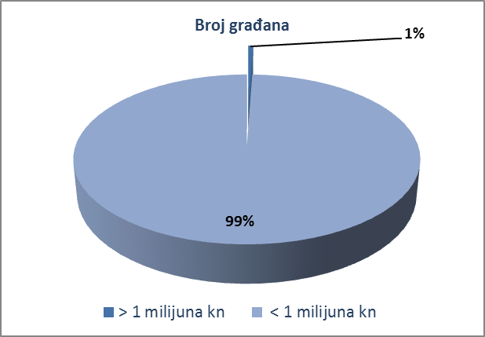  Izvor: Financijska agencija - Očevidnik redoslijeda osnova za plaćanje | 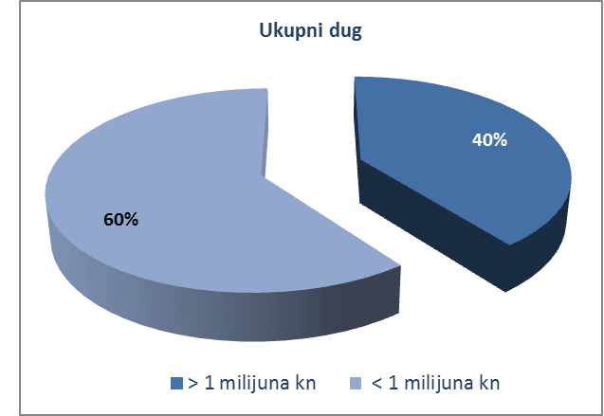
- DUG GRAĐANA PREMA ROČNOSTI – stanje 30. 9. 2018. i 30. 9. 2019. godine
U strukturi dospjelih neizvršenih osnova za plaćanje prema trajanju blokade računa građana, prevladavaju dugotrajne blokade i ona se, u dužem razdoblju, nije mijenjala. Dominiraju one u trajanju duljem od godinu dana, kako po broju građana (udio 79,9%), tako i po iznosu blokade (udio 90,3%).
Tablica 6. Broj blokiranih građana i iznos prijavljenih neizvršenih osnova za plaćanje prema ročnosti – 30. 9. 2018.
Stanje na dan | Trajanje blokade | Iznos duga | Udio u % | Broj blokiranih građana | Udio u %
30. 9. 2018. | do 30 dana | 100.121.471 | 0,5 | 8.905 | 3,2
30. 9. 2018. | od 31-60 dana | 75.079.777 | 0,4 | 2.766 | 1,0
30. 9. 2018. | od 61-180 dana | 425.072.537 | 2,3 | 12.640 | 4,6
30. 9. 2018. | od 181-360 dana | 700.717.164 | 3,7 | 16.447 | 6,0
30. 9. 2018. | više od 360 dana | 17.433.234.383 | 93,1 | 233.365 | 85,1
30. 9. 2018. | Ukupno sve ročnosti | 18.734.225.333 | 100,0 | 274.123 | 100,0
Izvor: Financijska agencija - Očevidnik redoslijeda osnova za plaćanje
Smanjio se udio duga građana koji se odnosi na dugotrajnu blokadu (više od 360 dana). Koncem rujna 2019. godine bio je manji za 2,8%. Slijedom toga, udjeli duga koji se odnose na kraća razdoblja blokade, veći su u odnosu na njihove udjele godinu dana prije (tablice 6. i 7.).
Tablica 7. Broj blokiranih građana i iznos prijavljenih neizvršenih osnova za plaćanje prema ročnosti – 30. 9. 2019.
Stanje na dan | Trajanje blokade | Iznos duga | Udio u % | Broj blokiranih građana | Udio u %
30. 9. 2019. | do 30 dana | 135.214.741 | 0,8 | 11.156 | 4,6
30. 9. 2019. | od 31-60 dana | 148.653.979 | 0,9 | 4.754 | 2,0
30. 9. 2019. | od 61-180 dana | 676.994.584 | 4,0 | 16.530 | 6,8
30. 9. 2019. | od 181-360 dana | 665.598.411 | 4,0 | 16.412 | 6,8
30. 9. 2019. | više od 360 dana | 15.137.532.951 | 90,3 | 193.975 | 79,9
30. 9. 2019. | Ukupno sve ročnosti | 16.763.994.666 | 100,0 | 242.827 | 100,0
Izvor: Financijska agencija - Očevidnik redoslijeda osnova za plaćanje
Grafikon 2. Broj blokiranih građana i iznos prijavljenih neizvršenih osnova prema ročnosti – 30. 9. 2019. g.
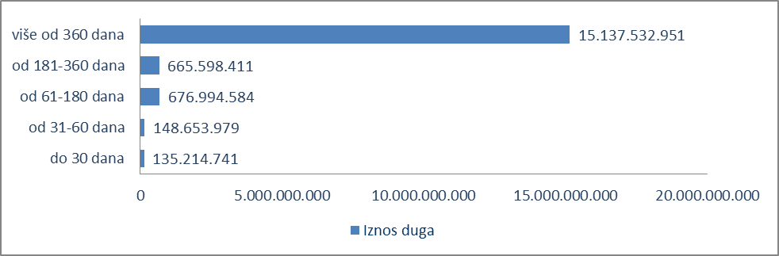
Izvor: Financijska agencija - Očevidnik redoslijeda osnova za plaćanje
- BROJ BLOKIRANIH RAČUNA GRAĐANA PREMA PODACIMA IZ JRR-a – stanje 30. 9. 2019. godine
Od ukupnog broja građana u Republici Hrvatskoj, kojih je prema popisu iz 2011. godine 4.284.889, njih 3.809.441 ili 88,9% ima otvorene račune, jedan ili više njih, te je ukupan broj otvorenih računa građana evidentiranih u Jedinstvenom registru računa (JRR), prema stanju od 30. rujna 2019. godine, 7.396.393 računa. Od toga je blokiranih računa 560.333 (7,6%). Broj računa građana potpuno izuzetih od ovrhe je 641.529.
Tablica 8. Statistika otvorenih računa građana evidentiranih u JRR-u – stanje 30. 9. 2019. godine
Naziv podatka | Ukupno | Udio (%)
1. Ukupan broj GRAĐANA sa otvorenim računom | 3.809.441 | 100,0
2. Ukupan broj otvorenih računa GRAĐANA | 7.396.393 | 100,0
2.1. Ukupan broj otvorenih i blokiranih računa GRAĐANA | 560.333 | 7,6
2.2. Ukupan broj otvorenih i neblokiranih računa GRAĐANA | 6.836.060 | 92,4
3. Ukupan broj računa GRAĐANA potpuno izuzetih od provedbe ovrhe | 641.529 | 100,0
3.1.1 Ukupan broj računa GRAĐANA potpuno izuzetih od provedbe ovrhe do 1.1.2011. | 6.433 | 1,0
3.1.2 Ukupan broj računa GRAĐANA potpuno izuzetih od provedbe ovrhe od 1.1.2011. | 635.096 | 99,0
Izvor: Financijska agencija – Jedinstveni registar računa

Informacija o tome je li poslovni subjekt u blokadi ili ne, dostupna je korištenjem usluge FINA InfoBlokade slanjem SMS poruku na broj 818058 - naknada 10,00 kuna + PDV, te korištenjem WEB aplikacije JRR tj. uvidom u podatke o računima i statusu blokade poslovnih subjekata, koji se ažuriraju u Jedinstvenom registru računa kojega u skladu sa zakonskim propisima, od 2002. godine, vodi Financijska agencija.
 |  | 

info.BIZ servis pruža uvid u informacije o uspješnosti poslovanja i financijskom položaju svih poslovnih subjekata te o poslovnoj okolini u kojoj oni djeluju. Najveća je i najažurnija baza poslovnih informacija za više od 790.000 poslovnih subjekata iz više od 30 izvora. Omogućuje brže, jednostavnije i sigurnije donošenje poslovnih odluka, sustavno praćenje klijenata, olakšava izradu poslovnih analiza te praćenje trendova i prepoznavanje potencijala na tržištu.

Ako ste zainteresirani i želite ugovoriti uslugu ili kupiti veći broj paketa: prodaja@fina.hr
Ako trebate korisničku podršku: 0800 0080, info@fina.hr
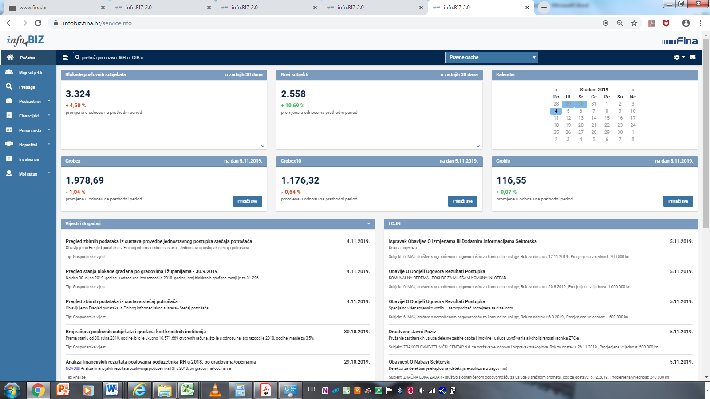
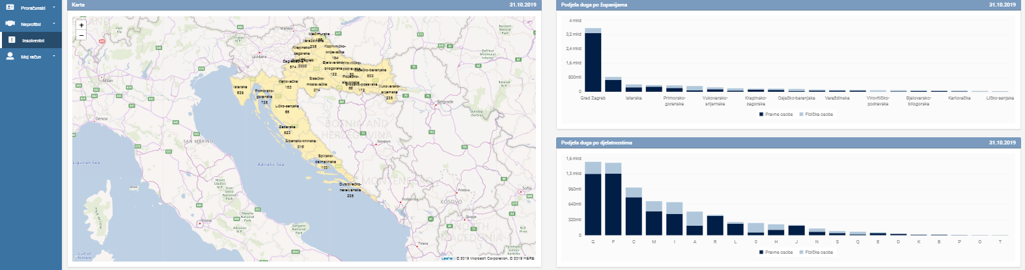
Izvor: Fina, info.BIZ servis

Izvor Državni zavod za statistiku, http://www.dzs.hr/
Prema stanju od 30. rujna 2019., 3.809.441 građanin ima otvoren jedan ili više računa u poslovnim bankama u RH.

